38 – Çoklu-Dil Resmi: Mülteciler için Bir Değerlendirme Ödevi
Amaç: Mültecilerin bildikleri dilleri, nasıl kullandıklarını ve onlar için ne anlam ifade ettiğini değerlendirmelerine yardımcı olmak.
“Dil Repertuarı” kavramı, tüm birden fazla dilde iletişim kurabilen, çoklu-dil kullanabilen ya da bu potansiyeli olan kişilere işaret eder. Bir dil portresi, bir kişinin dil repertuarını görsel olarak anlatabilmesinin yoludur. Aşağıdaki örneği hazırlayan kişinin bildiği dilleri kırmızı, turuncu, mor ve mavi renkler ile temsil ettiğini görebiliriz.
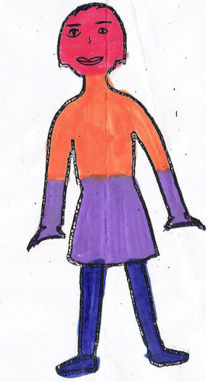 | Kırmızı = Pencap
 | Turuncu = Almanca
 | Mor = İngilizce
 | Mavi = Hintçe
Bu etkinlik sıklıkla mültecilere uygulanmıştır. Etkinlik, mevcut “dil sermayeleri” konusunda farkındalıklarının artmasını sağlamakta faydalı olmaktadır. Çünkü mülteciler, genelde bilmedikleri diller üzerinden tanımlandıkları için, bu farkındalık mültecilerin özgüvenini artırmaktadır.
Mülteciler için Farkındalık Yaratma Etkinliği
Yukarıdaki örneği gösterin ve mültecilerden kendilerini temsil eden bir figür çizmelerini isteyin ve kendi dil portrelerini yaratmalarını söyleyin.
- Bunun, spontane olarak gelişen, sezgilerini kullanacakları bir etkinlik olduğunu anlatın. Resmin üzerine düşünme zamanının daha sonra geleceğini söyleyin.
- Tüm dilsel çeşit ve türleri dâhil etmelerini teşvik edin: lehçeler de standart diller kadar önemlidir.
- Yetkinlik seviyelerinin önemli olmadığını anlatın. Bir dilde sadece bir sözcük bile biliyorlarsa, bunu görünür yapmalarına değer olduğunu söyleyin.
- Eğer figürü boyamak istemezlerse, dillerin isimlerini yazabileceklerini söyleyin.
Dil portreleri tamamladığında, biriyle eşleşmelerini ve aşağıdaki soruları birlikte tartışmalarını isteyin.
- Farklı dillerinizi hangi durumlarda kullanıyorsunuz (aile, arkadaşlar, iş ortamı, vs.)?
- Dillerinizden hangisi toplumunuzda yaygın olarak saygınlık görüyor?
- Aynı saygınlığı görmeyen başka bir dil ya da lehçe konuşuyor musunuz?
- Kişilerle iletişim kurarken dilleri birlikte kullandıkları, karıştırdıkları oluyor mu?

Ayrıca bakınız: Araç 16 Çoklu-Dil Resmi: Gönüllüler için Bir Değerlendirme Ödevi

Çoklu-dil Resmi Kaynak:
H.-J. Krumm (Hgg. H.-J. Krumm/E.M. Jenkins): Kinder und ihre Sprachen – lebendige Mehrsprachigkeit. Vienna 2001

